个人简介：
张浩坤，男，中共预备党员，上海海洋大学海洋生态与环境学院17级环境科学一班，三年综合绩点成绩排名第二，曾获优秀学生干部、优秀学生、优秀团员、优秀团员干部、王素君奖学金、水生奖学金、国家励志奖学金，国家奖学金等荣誉。担任学习委员，教学信息员、团委科创实践部部长等职务。参与两项国家级大学生创新创业项目，发明一项国家实用新型发明专利，对环境事业有着浓厚的兴趣。现已保研综合成绩第二保研到中国科学院水生所。

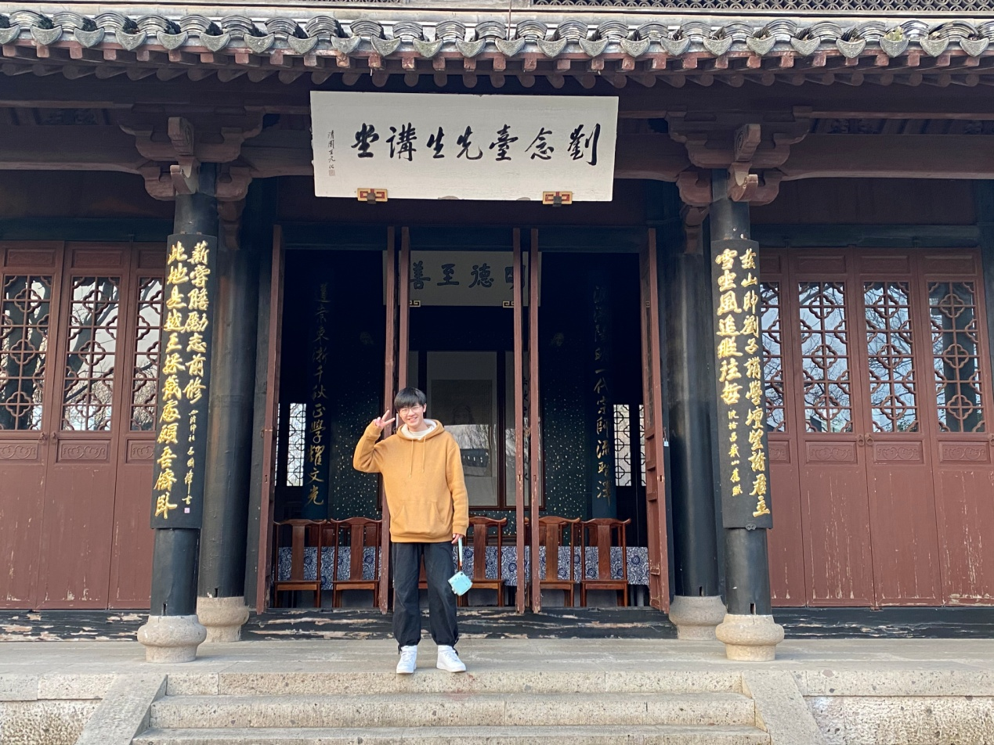

获奖情况:
1.2017-2018学年度上海海洋大学人民奖学金一等奖；
2.2017-2018学年度上海海洋大学人民奖学金二等奖、王素君奖学金、国家励志奖学金；
3.2018-2019学年度上海海洋大学人民奖学金二等奖；
4.2018-2019学年度上海海洋大学人民奖学金二等奖、自强奖、国家励志奖学金；
5.2019-2020学年度上海海洋大学人民奖学金一等奖；
6.2019-2020学年度上海海洋大学人民奖学金一等奖、水生奖学金、国家奖学金；
7.2017-2018学年度上海海洋大学“优秀团员干部”、“优秀学生”称号；
8.2018-2019学年度上海海洋大学“优秀团员”、“优秀学习标兵”称号；
9.2019-2020学年度上海海洋大学“优秀团干部”、“优秀学习标兵”称号；
10.2019.12“知行杯”上海市大学生社会实践项目大赛二等奖；
11.2020.08 汇创青春环境设计类一等奖
12.2020.10 国家实用新型专利“水族箱循环过滤净化系统”

青年说：
想要和得到，中间还有两个字，那就是要是做到，只有做到，才能得到。

